Міністерство освіти і науки України  
Черкаський державний технологічний університет

Кафедра програмного забезпечення автоматизованих систем

**Звіт**

Про виконання лабораторної роботи №1

з дисципліни “Алгоритми та структури даних”

|  |  |
| --- | --- |
| Перевірив:  Асистент Кафедри ПЗАС Олексюк В.В. | Виконав:  Студент 2-го курсу  Групи ПЗС-1944  Білозор Д.О. |

Черкаси 2019

**Лабораторна робота № 1**

**Тема роботи:** Динамічні масиви.

**Мета роботи:** Набути навиків роботи з одно- та багатовимірними динамічними масивами.

**Завдання(Варіант 7):**

1. Створити масив випадкових дійсних чисел, довжина якого вводиться із клавіатури. Створити два нових масиви, куди скопіювати додатні та від'ємні елементи початкового масиву відповідно. Знайти суми по модулю кожного з масивів.
2. Створити масив випадкових цілих чисел розмірності n*n (розмірність ввести з клавіатури). Скопіювати у новий масив кількості елементів кожного рядка початкового масиву, які більші за суму елементів на головній діагоналі.

Теоретичні відомості

У комп'ютерній науці, динамічне виділення пам'яті (також відоме як виділення пам'яті на основі купи) є розподілом пам'яті для її використання у комп'ютерній програмі під час виконання цієї програми.

Динамічно виділена пам'ять існує, поки її явно не звільнив програміст або збиральник сміття. Це відрізняється від статичного розподілу пам'яті, яка має фіксовану тривалість. Кажуть, що об'єкт, щоб виділяються має динамічний час життя.

Як правило, пам'ять виділяється з великого резерву невикористаних областей пам'яті, званої купою. Оскільки точне місце розташування виділених областей не відомо заздалегідь, то доступ до пам'яті є непрямим, як правило, через вказівники.

Змінна — це абстрактна назва комірки чи декількох комірок пам'яті. Кожна змінна має шість атрибутів: ім'я, адресу, значення, тип, область видимості і час життя. Адреса змінної — це адреса комірки пам'яті, зв'язаної з даною змінною.

Динамічні змінні не мають імен. Вони розташовуються в динамічній пам'яті, чи купі, і видаляються з неї під час виконання програми. Для звертання до цих змінних потрібні особливі засоби: вказівники і посилання.

Динамічні змінні створюються або оператором new.

Знищення динамічних змінних здійснюється оператором delete.

Лістинг програми

**Завдання 1**

#include <iostream>

#include <iomanip>

#include <stdlib.h>

#include <stdio.h>

#include <time.h>

#include <math.h>

using namespace std;

int main(int argc, char** argv) {

srand(time(NULL));

int n;

cout<<"\tvvedite rozmir masuvy = ";

cin>>n;

cout<<"\nElements:\n\n";

float *mas = new float[n];

float *mas_minus;

float *mas_plus;

float *sum_mas_modul_minus = new float(0);

float *sum_mas_modul_plus = new float(0);

int *count_elem_mas_minus = new int(0);

int *count_elem_mas_plus = new int(0);

for(int i=0;i<n;i++){

*(mas+i)=(rand ()%200-100)+0.01*(rand ()%99);

if(i%6 == 0) cout<<endl<<endl;

cout<<"["<<*(mas+i)<<"] ";

if(*(mas+i) < 0) (*(count_elem_mas_minus))++;

else (*(count_elem_mas_plus))++;

}

mas_minus = new float[*count_elem_mas_minus];

mas_plus = new float[*count_elem_mas_plus];

for(int i=0, j=0, k=0;i<n;i++){

if(*(mas+i) < 0) {

*(mas_minus+j) = *(mas+i); j++;

}

else {і

*(mas_plus+k) = *(mas+i); k++;

}

}

cout<<"\n\n";

cout<<"Dodatni elementu:\n\n";

for(int i=0;i<*count_elem_mas_plus;i++){

if(i%6 == 0) cout<<endl<<endl;

cout<<"["<<*(mas_plus+i)<<"] ";

*(sum_mas_modul_plus) += abs(*(mas_plus+i));

}

cout<<"\n\n";

cout<<"Vidjemni elementu:\n\n";

for(int i=0;i<*count_elem_mas_minus;i++){

if(i%6 == 0) cout<<endl<<endl;

cout<<"["<<*(mas_minus+i)<<"] ";

*(sum_mas_modul_minus) += abs(*(mas_minus+i));

}

cout<<"\n\nSuma dodatnih elementiv po modulu = "<<*(sum_mas_modul_plus);

cout<<"\n\nSuma vidjemnih elementiv po modulu = "<<*(sum_mas_modul_minus);

return 0;

}

**Завдання 2**

#include <iostream>

#include <iomanip>

#include <stdlib.h>

#include <stdio.h>

#include <time.h>

using namespace std;

int main(int argc, char** argv) {

cout<<"Vvedit rozmir masuvy [N x N] cherez probel: ";

int n1, n2;

cin>>n1>>n2;

srand(time(NULL));

int *mas[n1][n2] ;

int *mas_bilshe_sum_diagonal_kilkist = new int[n1];

int sum_diagonal = 0;

int rozmer_diagonali = 0;

if(n1>n2 || n1 == n2) rozmer_diagonali = n2;

else rozmer_diagonali = n1;

cout<<"\nZgenerovanij masuv:\n\n";

for(int i = 0;i<n1;i++){

*(mas_bilshe_sum_diagonal_kilkist+i) = 0;

for(int j = 0;j<n2;j++){

mas[i][j] = new int;

*mas[i][j] = rand()%(0+9);

cout<<"\t["<<*mas[i][j]<<"]";

}

cout<<"\n\n";

}

cout<<"Suma diagonali = ";

for(int i=0;i<rozmer_diagonali; i++) sum_diagonal+= *mas[i][i];

cout<<sum_diagonal<<"\n\nKilkist elementiv kozhnogo ryadka, yaki bilse za sumu diagonali:\n\n";

for(int i = 0;i<n1;i++){

for(int j = 0;j<n2;j++){

if(*mas[i][j] > sum_diagonal) (*(mas_bilshe_sum_diagonal_kilkist+i))++;

}

cout<<"ryadok "<<i+1<<" = ["<<(*(mas_bilshe_sum_diagonal_kilkist+i))<<"]\n";

}

system("pause");

}

**Результат роботи**

**Завдання 1**

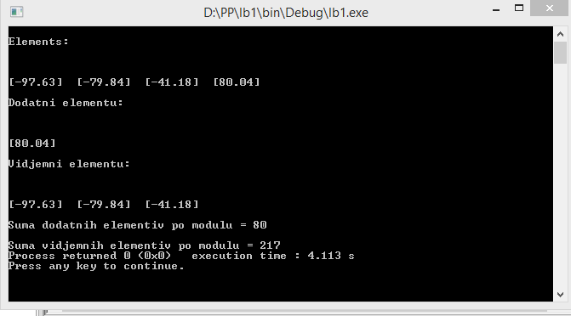

**Завдання 2**

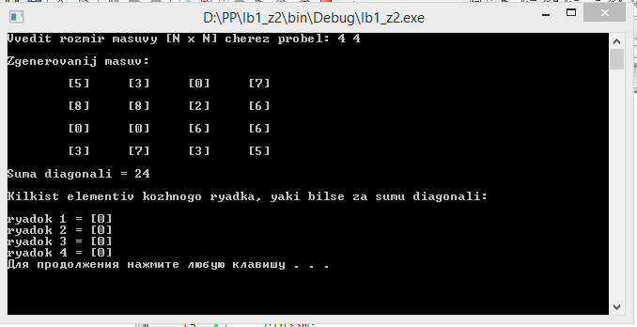

Висновок

На даній лабораторній роботі я оволодів навичками створення і використання динамічних змінних. Я набув навиків з одновимірними та багатовимірними динамічними масивами.